

**СОВЕТ ДЕПУТАТОВ**

**ВНУТРИГОРОДСКОГО МУНИЦИПАЛЬНОГО ОБРАЗОВАНИЯ – МУНИЦИПАЛЬНОГО ОКРУГА МЕЩАНСКИЙ В ГОРОДЕ МОСКВЕ**

**РЕШЕНИЕ**

**26 июня 2025 года № Р-88**

**О согласовании установки ограждающего устройства на придомовой территории многоквартирного дома по адресу****: пер. Васнецова, д. 11, стр. 1**

В соответствии с пунктом 5 части 2 статьи 1 Закона города Москвы от 11 июля 2012 года № 39 «О наделении органов местного самоуправления муниципальных округов в городе Москве отдельными полномочиями города Москвы, постановлением Правительства Москвы от 2 июля 2013 года № 428-ПП «О Порядке установки ограждений на придомовых территориях в городе Москве», рассмотрев обращение уполномоченного лица и протокол общего собрания собственников помещений в многоквартирном доме об установке ограждающего устройства на придомовой территории многоквартирного дома по адресу: пер. Васнецова, д. 11, стр. 1, **Совет депутатов муниципального округа Мещанский в городе Москве решил:**

1. Согласовать установку ограждающего устройства на придомовой территории многоквартирного дома по адресу: пер. Васнецова, д. 11, стр. 1, (приложение) при условии соблюдения требований по обеспечению круглосуточного и беспрепятственного проезда на придомовую территорию пожарной техники (в том числе обеспечения автоматической разблокировки ограждающего устройства и (или) возможности ручного открывания в случае возникновения пожара), транспортных средств правоохранительных органов, скорой медицинской помощи, служб МЧС, организаций газового хозяйства и коммунальных служб, а также при отсутствии создания ограждающим устройством препятствий или ограничений проходу пешеходов и (или) проезду транспортных средств на территории общего пользования, определяемые в соответствии с законодательством Российской Федерации о градостроительной деятельности.

2. Уведомить уполномоченное лицо собственников помещений в многоквартирном доме о том, что все споры, возникающие между собственниками помещений многоквартирного дома, иными заинтересованными лицами по вопросу установки, эксплуатации и демонтажа ограждающих устройств решаются в соответствии с действующим законодательством Российской Федерации, в том числе в судебном порядке

3. Направить копии настоящего решения в Департамент территориальных органов исполнительной власти города Москвы, управу Мещанского района города Москвы и лицу, уполномоченному на представление интересов собственников помещений в многоквартирном доме по вопросам, связанным с установкой ограждающих устройств и их демонтажем.

4. Опубликовать настоящее решение в сетевом издании «Московский муниципальный вестник», а также разместить на официальном сайте муниципального округа Мещанский в городе Москве (www.meschane.ru).

5. Настоящее решение вступает в силу со дня его принятия.

**Глава муниципального округа**

**Мещанский в городе Москве Н.С. Толмачева**

Приложение

к решению Совета депутатов

муниципального округа Мещанский в городе Москве

от 26 июня 2025 года № Р-88

**Схема установки ограждающего устройства на плане придомовой территории многоквартирного дома по адресу: г. Москва,**

**пер. Васнецова, д. 11, стр. 1**

1. Установка автоматического откатного электромеханического шлагбаума

1.1. Место размещения шлагбаума: г. Москва, переулок Васнецова, д. 11, стр.1

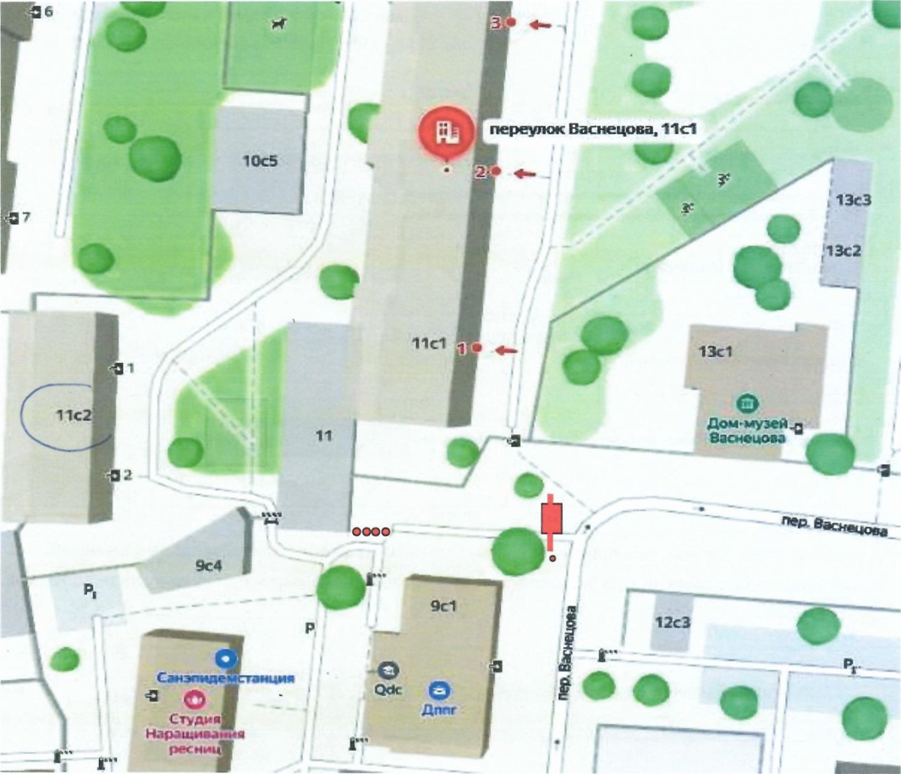

 Автоматический электромеханический откатной шлагбаум

Парковочный столбик

Рис. 1 схема размещения ограждающих конструкций

1.2. Тип шлагбаума: Автоматический откатной антивандальный шлагбаум с электромеханическим приводом.

Конструкция шлагбаума выполнена из листовой стали и стальных профильных труб, что обеспечивает надежную преграду для любого транспортного средства. От внешних воздействий механизмы и привод шлагбаума защищены глухим стальным кожухом. Крышка с надежным замком обеспечивает доступ к механизмам привода при ремонте и обслуживании. Стрела шлагбаума – конструкция в виде фермы, изготовленная из профильной трубы и приваренная к направляющей. Приемная стойка с ловителем обеспечивает надежную фиксацию стрелы.

1.3. Размеры шлагбаума:

- Длина стрелы шлагбаума – 3,0 - : - 5,5 метра;

- Высота стрелы

- Высота стойки

- Длина стойки

- Ширина стойки

- Высота установки стрелы

